BÀI 22. HÌNH CÓ TÂM ĐỐI XỨNG
1. Đúng ghi Đ, sai ghi S vào chỗ trống.
a) Hình vuông có tâm đối xứng. Đ
b) Hình chữ nhật có tâm đối xứng. Đ
c) Hình thang cân có tâm đối xứng. S
d) Hình tròn có tâm đối xứng. Đ
e) Hình tam giác đều có tâm đối xứng. S
f) Hình lục giác đều có tâm đối xứng. Đ
g) Hình thoi có tâm đối xứng. Đ
2. Tìm tâm đối xứng (nếu có) của hình thang cân, hình lục giác đều, hình thoi.
a) Hình bình hành có tâm đối xứng là giao điểm của 2 đường chéo
b) Hình lục giác đều có tâm đối xứng
c) Hình thoi có tâm đối xứng là giao điểm của 2 đường chéo
3.
Có tâm đối xứng là là hình 1; 3; 5 dưới đây.
Tâm đối xứng là tâm của hình tròn.
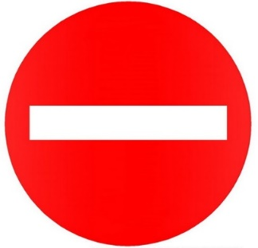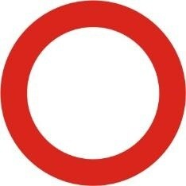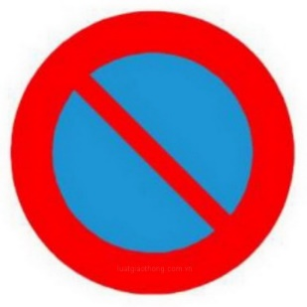
4.
Các chữ cái in hoa có tâm đối xứng là chữ H, I, N, O, S, X, Z
Các chữ cái còn lại không có tâm đối xứng.
5.
Biểu tượng a, b có trục đối xứng.
Biểu tượng a có tâm đối xứng.
6.
Điểm O là tâm đối xứng của hình a và hình c.
7.
a) là tâm đối xứng của hình thoi nên: là trung điểm của đoạn và đoạn .
Diện tích của hình thoi là: .
b) + Chu vi tam giác là
Chu vi tam giác là
Suy ra chu vi của hai tam giác và tam giác bằng nhau.
+ Diện tích tam giác là
Diện tích tam giác là
Suy ra diện tích của hai tam giác OAB và tam giác bằng nhau.
Nhận xét: Hai tam giác và đối xứng qua tâm có chu vi và diện tích bằng nhau.
Tổng quát: Hai hình phẳng đối xứng với nhau qua một điểm có chu vi và diện tích bằng nhau.

